Изм.
Лист
№ документа
Подпись
Дата

Лист

ПМТ – 2025/03-01

Разраб.
Пургин А.П
Провер.

Фишер И.А..

Челябинская область, г Златоуст, ул. им М.С. Урицкого, между домами № 34а и № 36 (Ресторан «Бушуевъ»)
Лит.
Листов

ООО «ГЕО»

Масштаб
Схема расположения планировочного элемента

1:10000
ПРИЛОЖЕНИЕ 2
Утверждено
распоряжением Администрации
Златоустовского городского округа
от 30.06.2025 г. № 2056-р/АДМ

Графическая часть проекта межевания территории
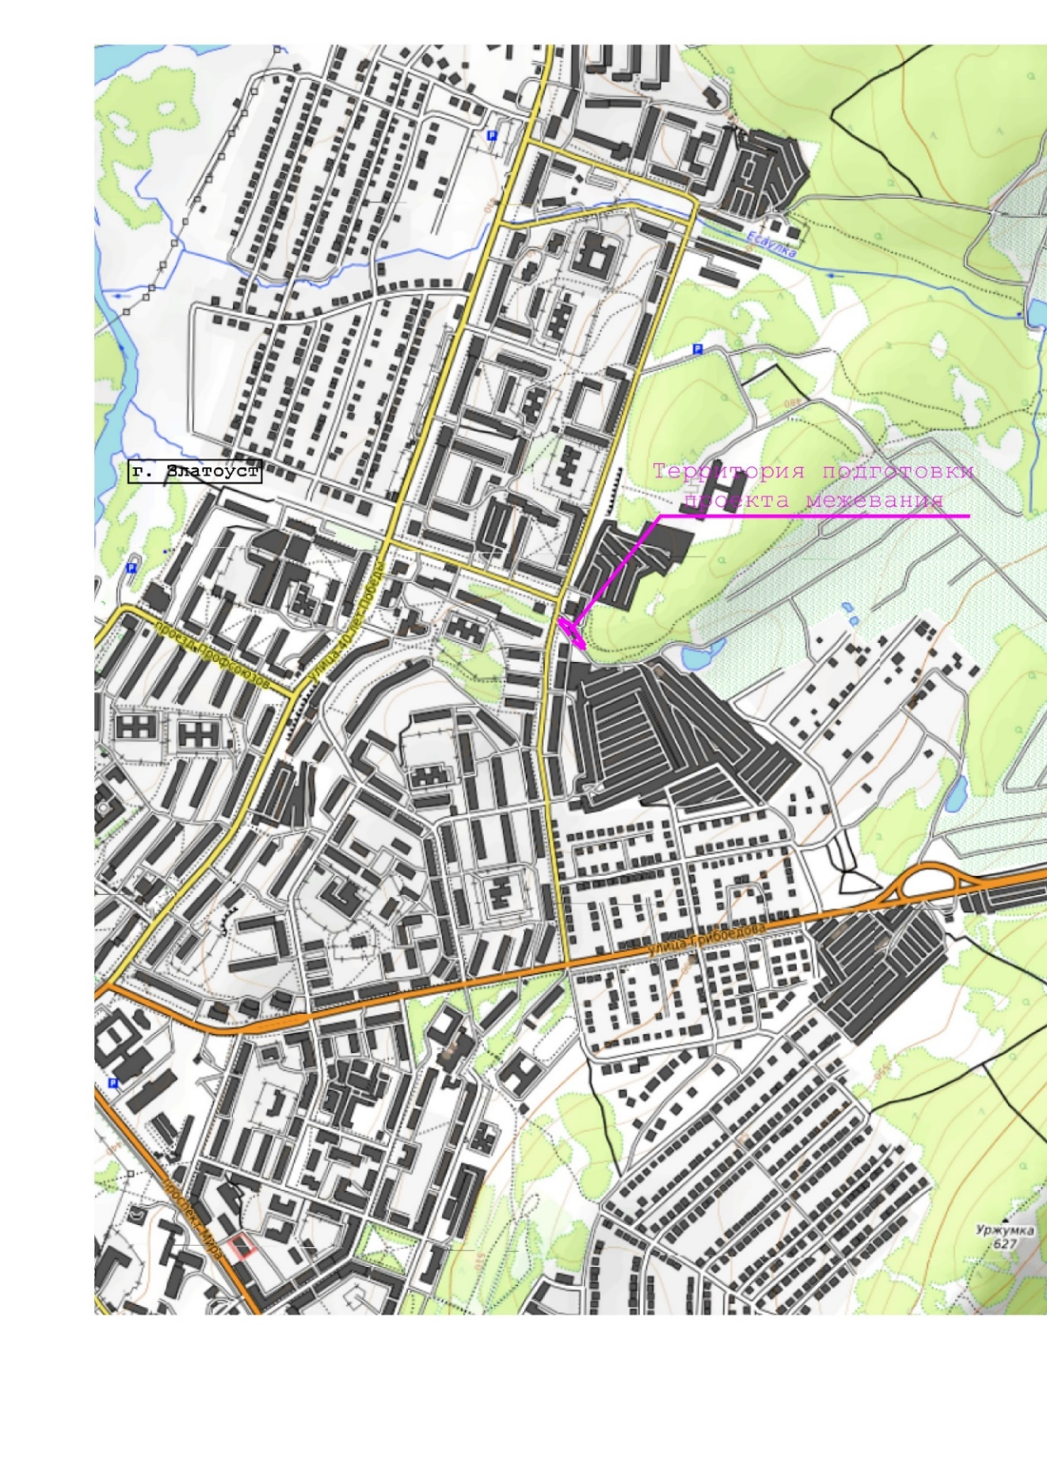

Условные обозначения:
- (пунктирная линия фиолетового цвета) обозначение границы проекта межевания территории

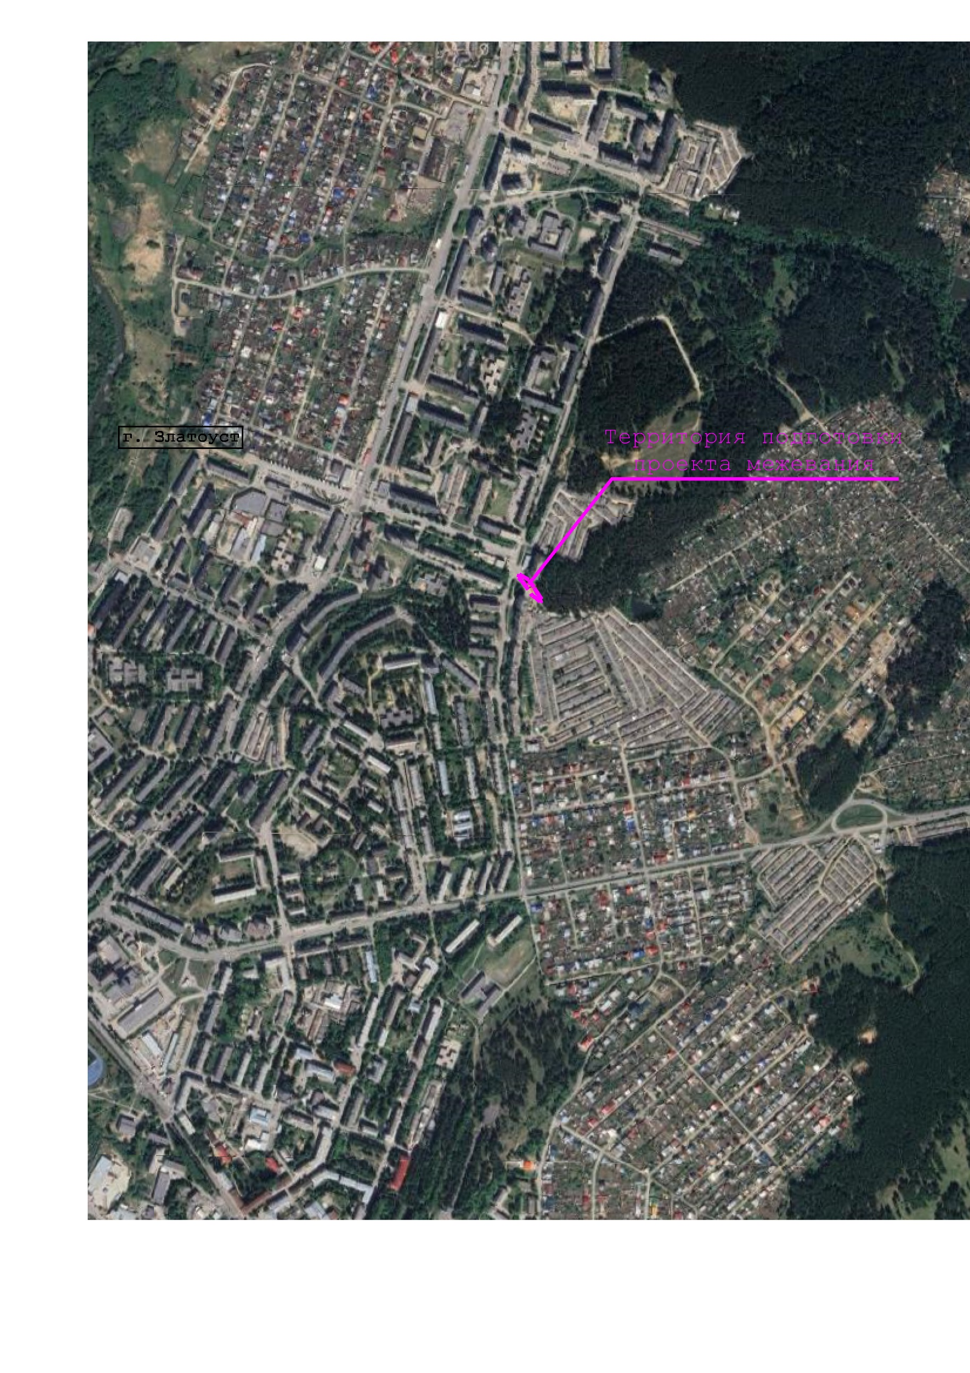
Изм.
Лист
№ документа
Подпись
Дата

Лист

ПМТ – 2025/03-01

Разраб.
Пургин А.П
Провер.

Фишер И.А..

Челябинская область, г Златоуст, ул. им М.С. Урицкого, между домами № 34а и № 36 (Ресторан «Бушуевъ»)
Лит.
Листов

ООО «ГЕО»

Масштаб
Схема расположения планировочного элемента

1:10000

Условные обозначения:
- (пунктирная линия фиолетового цвета) обозначение границы проекта межевания территории

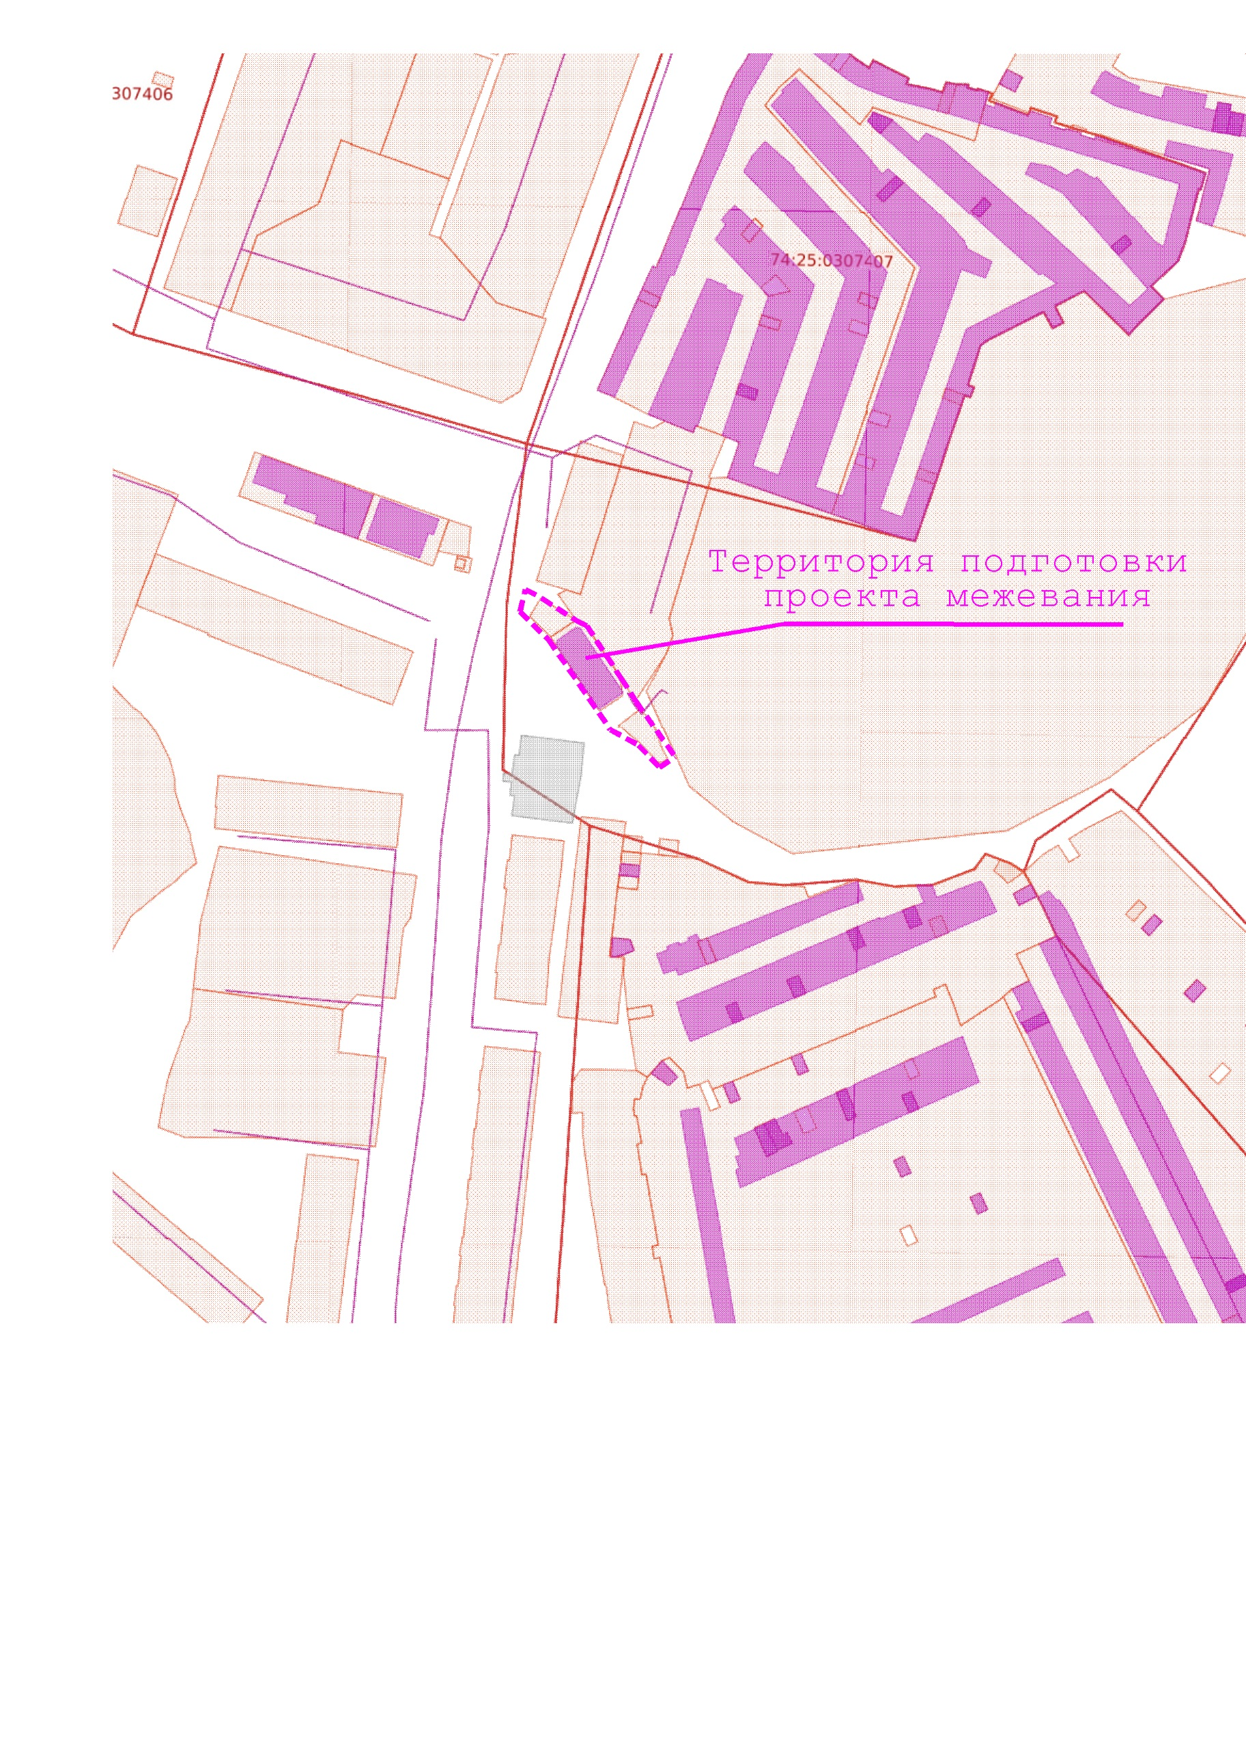
Изм.
Лист
№ документа
Подпись
Дата

Лист

ПМТ – 2025/03-01

Разраб.
Пургин А.П
Провер.

Фишер И.А..

Челябинская область, г Златоуст, ул. им М.С. Урицкого, между домами № 34а и № 36 (Ресторан «Бушуевъ»)
Лит.
Листов

ООО «ГЕО»

Масштаб
Схема расположения планировочного элемента

1:2000

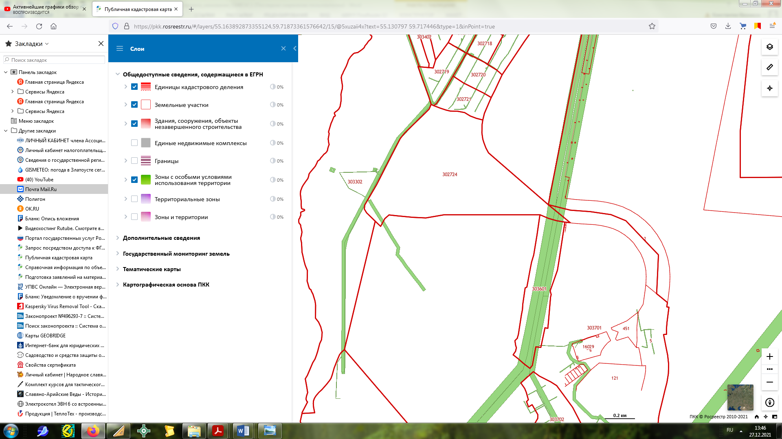

Условные обозначения:
- (пунктирная линия фиолетового цвета) обозначение границы проекта межевания территории

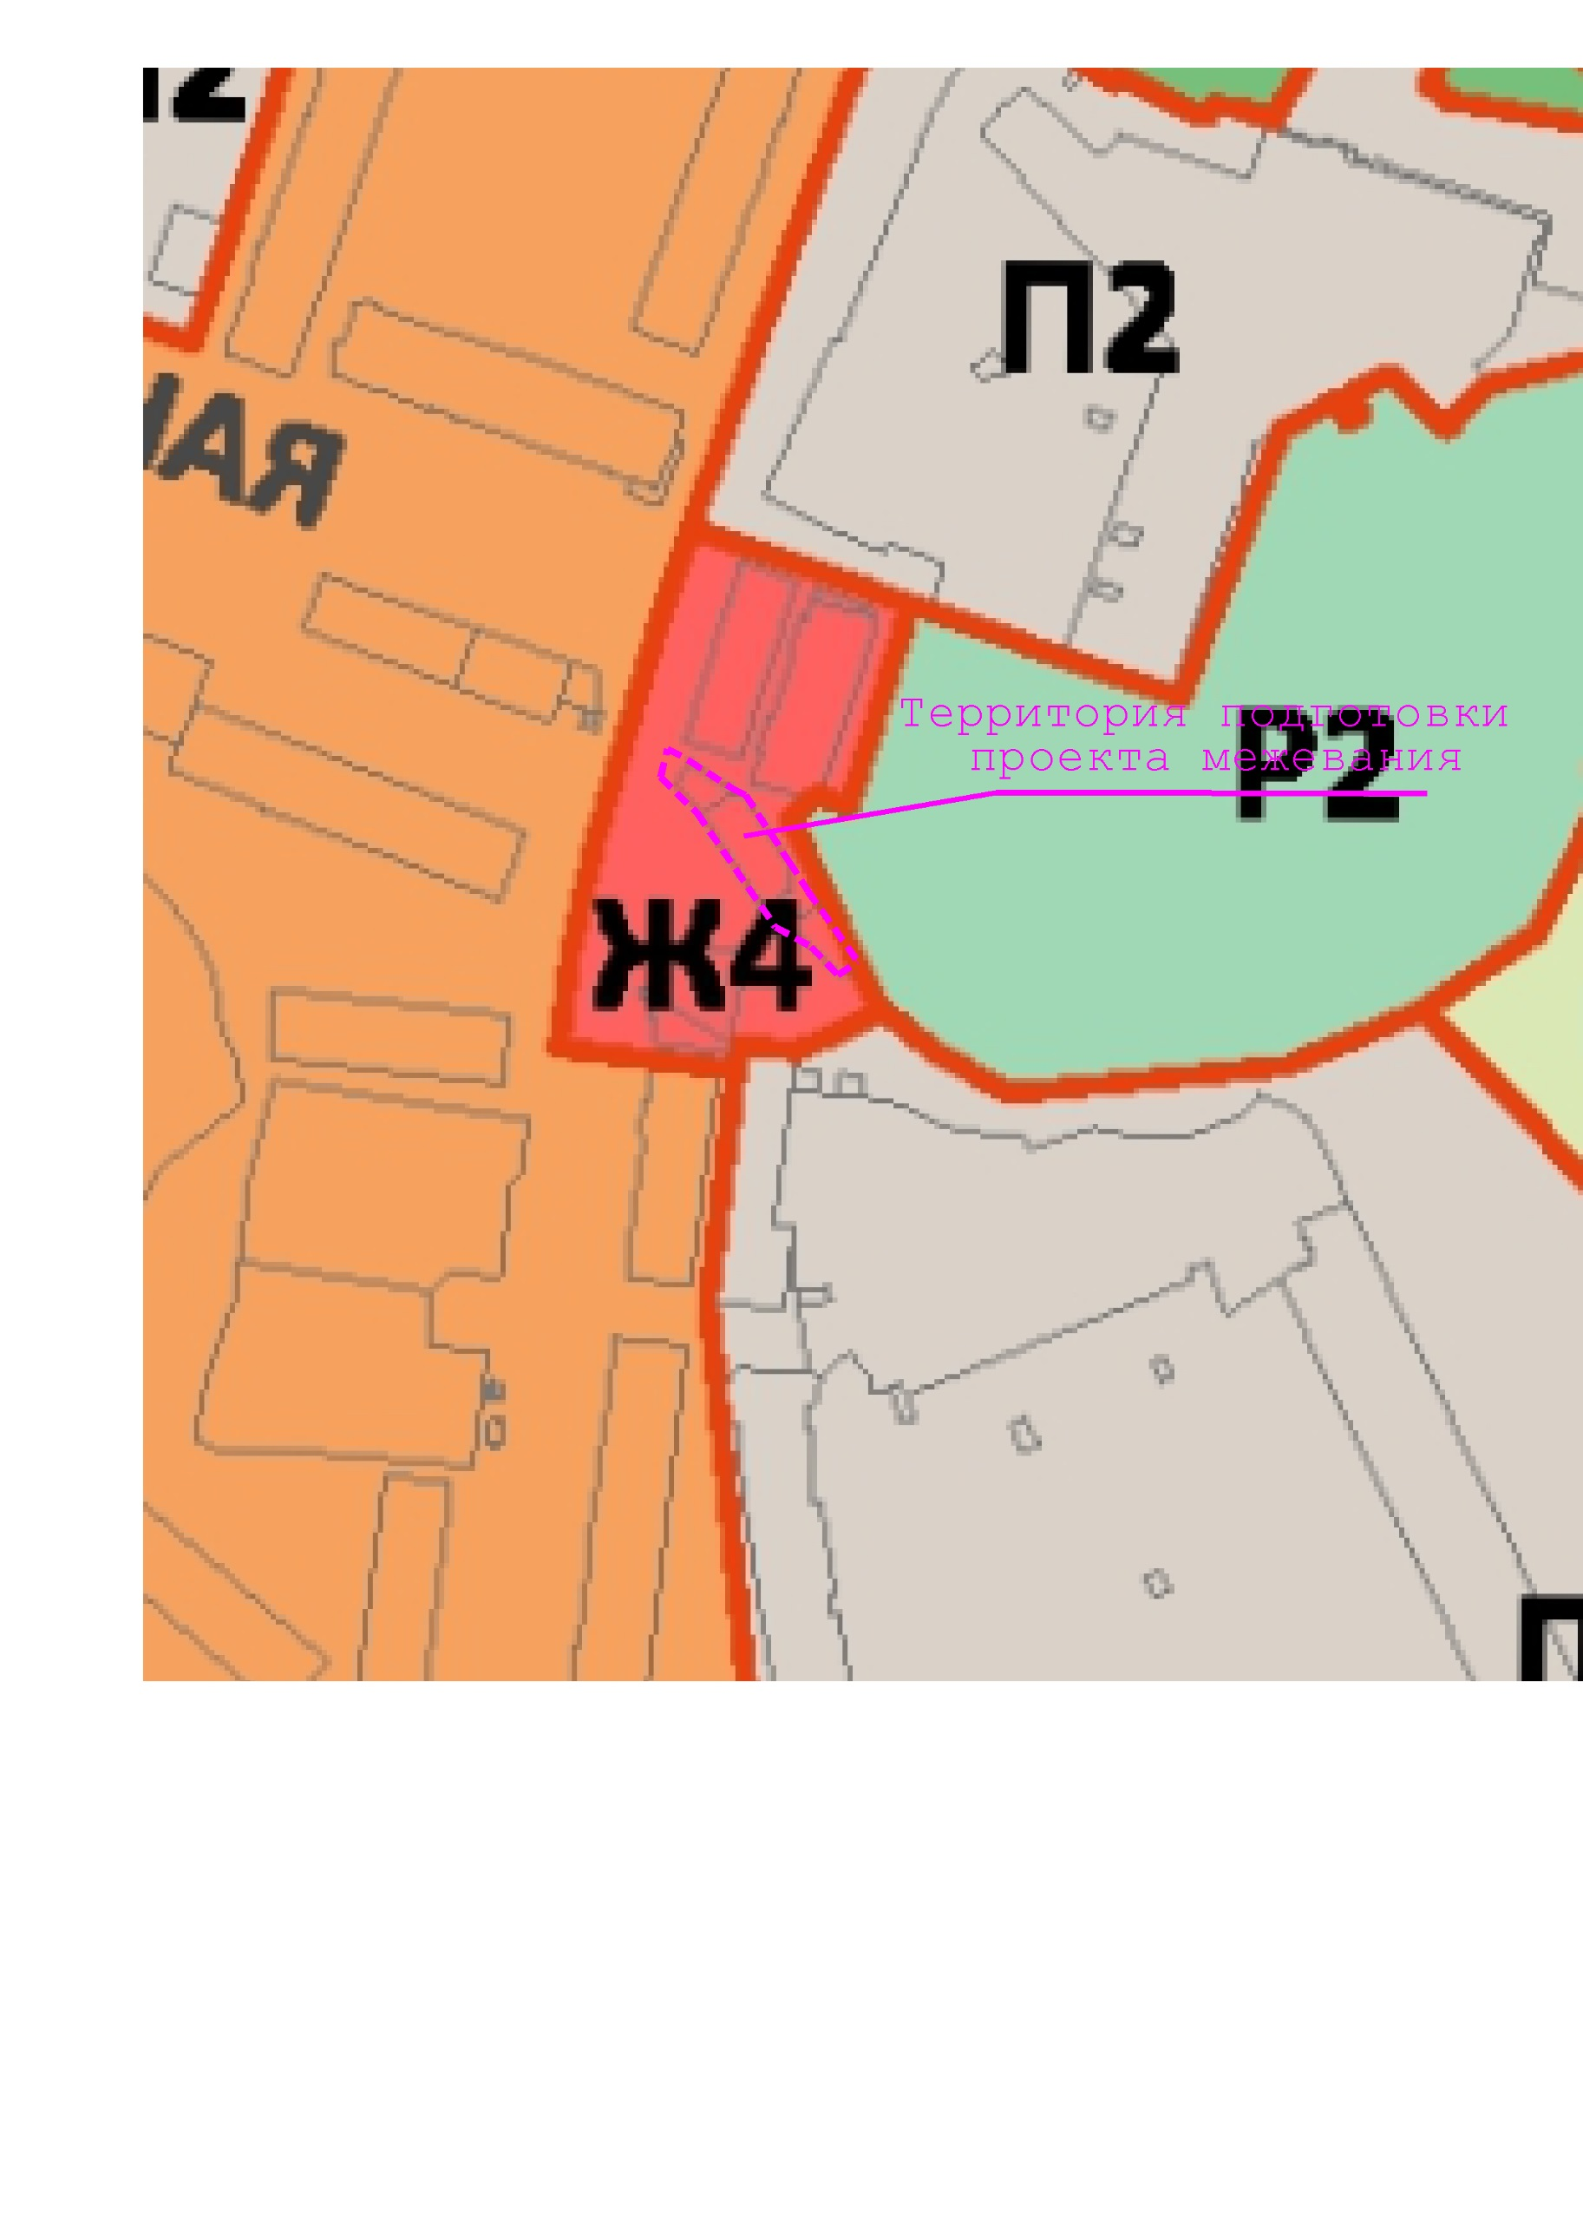
Изм.
Лист
№ документа
Подпись
Дата

Лист

ПМТ – 2025/03-01

Разраб.
Пургин А.П
Провер.

Фишер И.А..

Челябинская область, г Златоуст, ул. им М.С. Урицкого, между домами № 34а и № 36 (Ресторан «Бушуевъ»)
Лит.
Листов

ООО «ГЕО»

Масштаб
Схема расположения планировочного элемента на Карте градостроительного зонирования г. Златоуста

1:2000
Условные обозначения:
- (пунктирная линия фиолетового цвета) обозначение границы проекта межевания территории

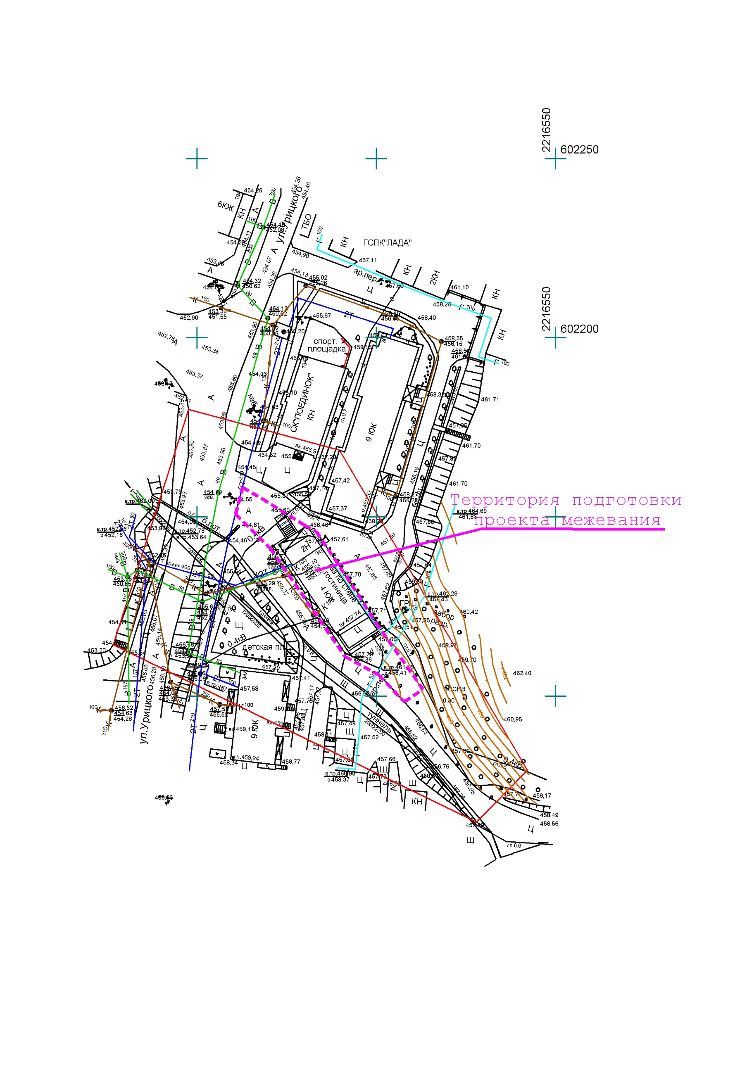
Изм.
Лист
№ документа
Подпись
Дата

Лист

ПМТ – 2025/03-01

Разраб.
Пургин А.П
Провер.

Фишер И.А..

Челябинская область, г Златоуст, ул. им М.С. Урицкого, между домами № 34а и № 36 (Ресторан «Бушуевъ»)
Лит.
Листов

ООО «ГЕО»

Масштаб
Схема расположения планировочного элемента на топографическом плане территории

1:1000
Условные обозначения:
- (пунктирная линия фиолетового цвета) обозначение границы проекта межевания территории
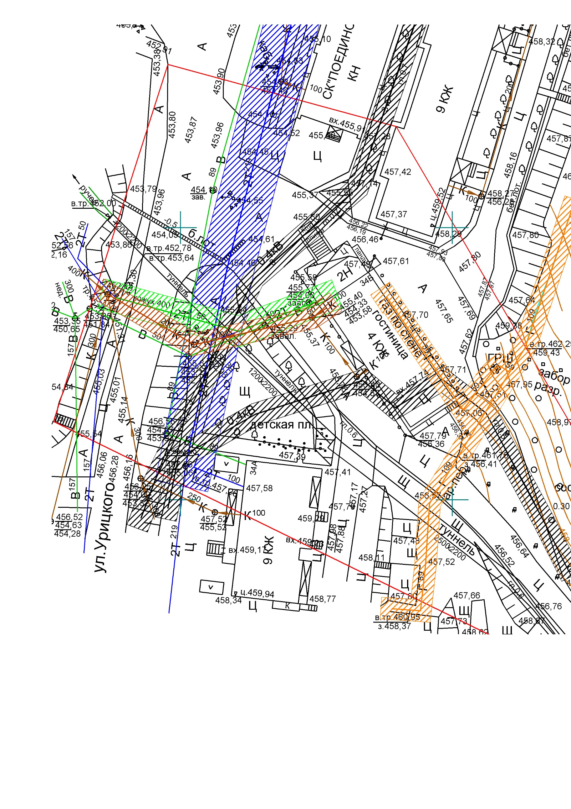
Изм.
Лист
№ документа
Подпись
Дата

Лист

ПМТ – 2025/03-01

Разраб.
Пургин А.П
Провер.

Фишер И.А..

Челябинская область, г Златоуст, ул. им М.С. Урицкого, между домами № 34а и № 36 (Ресторан «Бушуевъ»)
Лит.
Листов

ООО «ГЕО»

Масштаб
Схема границ зон с особыми условиями использования территории

1:500
Условные обозначения:
- граница охранных зон ЛЭП 0,4 кВт
- граница охранной зоны сети теплотрассы,
- граница охранной зоны водовода
- граница охранной зроны канализации

- граница охранной зоны газопровода

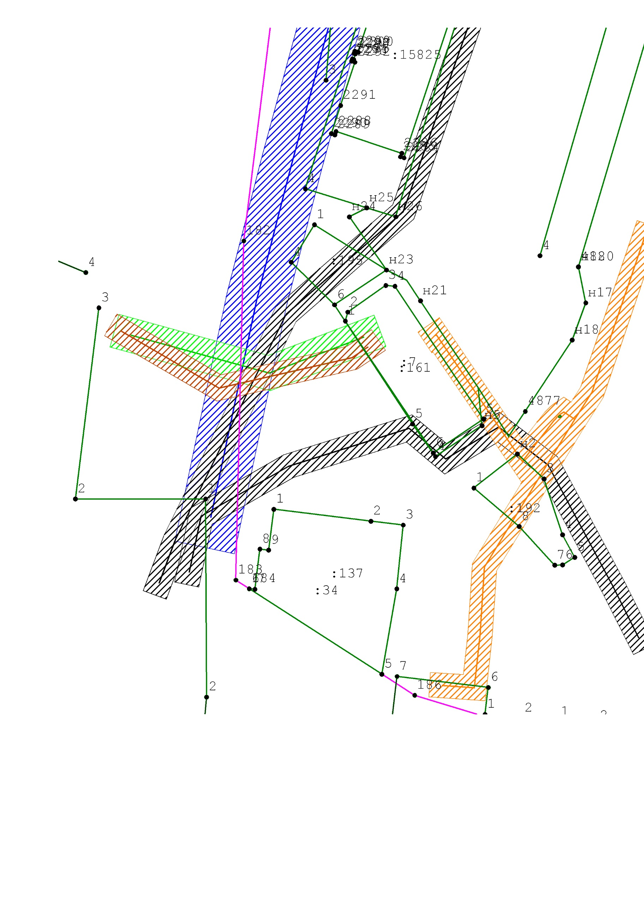
Изм.
Лист
№ документа
Подпись
Дата

Лист

ПМТ – 2025/03-01

Разраб.
Пургин А.П
Провер.

Фишер И.А..

Челябинская область, г Златоуст, ул. им М.С. Урицкого, между домами № 34а и № 36 (Ресторан «Бушуевъ»)
Лит.
Листов

ООО «ГЕО»

Масштаб
Схема границ зон с особыми условиями использования территории

1:500

Условные обозначения:
- граница охранных зон ЛЭП 0,4 кВт
- граница охранной зоны сети теплотрассы,
- граница охранной зоны водовода
- граница охранной зроны канализации

- граница охранной зоны газопровода

 | - обозначение характерных (поворотных) точек
1,2,3… | - имя характерных (поворотных) точек границ объектов недвижимости,
 | - (сплошная линия зеленого цвета 0,4 мм) обозначение земельных участков, состоящих на реестровом учёте

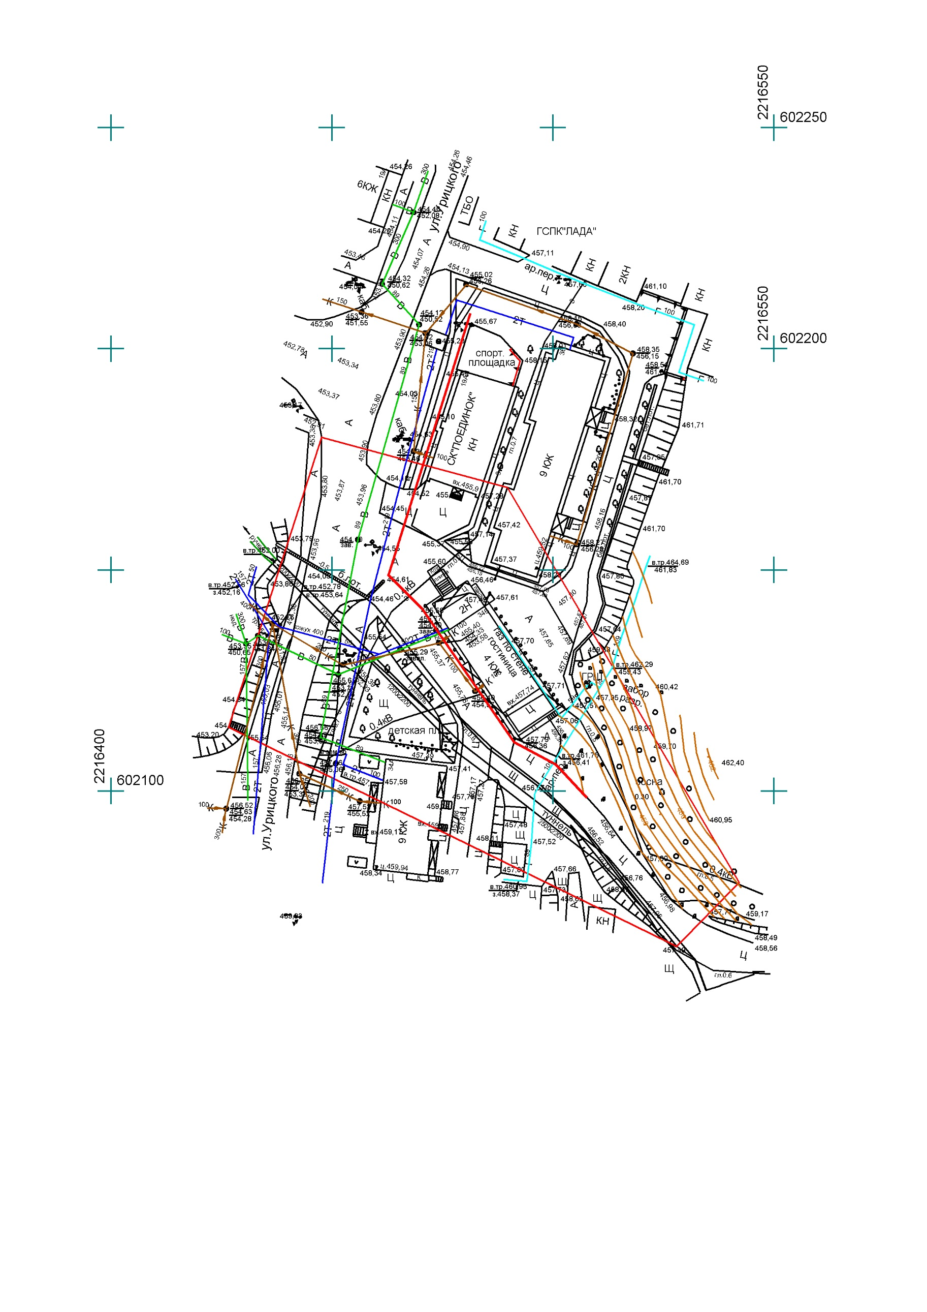
Изм.
Лист
№ документа
Подпись
Дата

Лист

ПМТ – 2025/03-01

Разраб.
Пургин А.П
Провер.

Фишер И.А..

Челябинская область, г Златоуст, ул. им М.С. Урицкого, между домами № 34а и № 36 (Ресторан «Бушуевъ»)
Лит.
Листов

ООО «ГЕО»

Масштаб
Чертеж Красных линий

1:1000

Условные обозначения:
- (сплошная линия красного цвета 0,6 мм) обозначение красных линий

Изм.
Лист
№ документа
Подпись
Дата

Лист
32
ПМТ – 2025/03-01

Разраб.
Пургин А.П
Провер.

Фишер И.А..

Челябинская область, г Златоуст, ул. им М.С. Урицкого, между домами № 34а и № 36 (Ресторан «Бушуевъ»)
Лит.
Листов

ООО «ГЕО»

Масштаб
Чертеж Красных линий

1:1000

Условные обозначения:
 | - обозначение характерных (поворотных) точек
1,2,3… | - имя характерных (поворотных) точек границ объектов недвижимости,
 | - (сплошная линия красного цвета 0,6 мм) обозначение красных линий
 | - (сплошная линия зеленого цвета 0,4 мм) обозначение земельных участков, состоящих на реестровом учёте
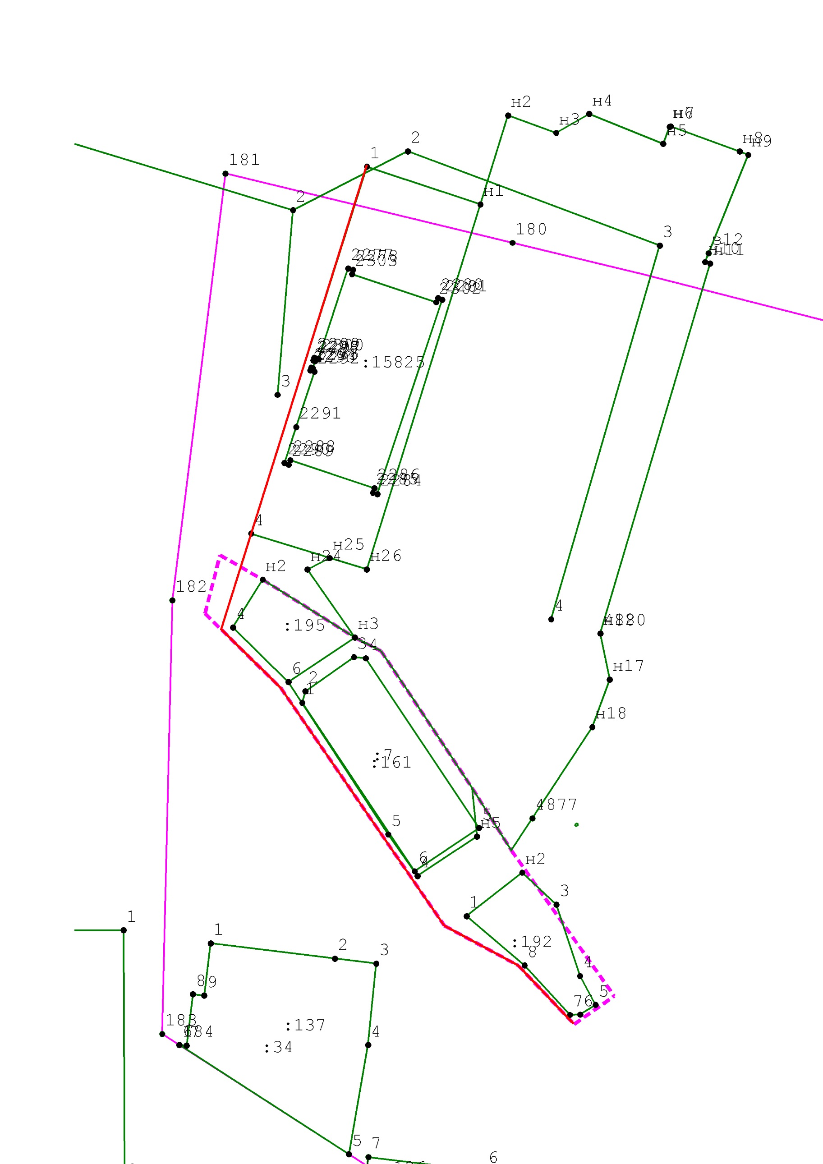 | - (пунктирная линия фиолетового цвета) обозначение границы проекта планировки и проекта межевания территории
 | - (сплошная линия фиолетового цвета 0,4 мм) обозначение границы кадастрового квартала

Изм.
Лист
№ документа
Подпись
Дата

Лист

ПМТ – 2025/03-01

Разраб.
Пургин А.П
Провер.

Фишер И.А..

Челябинская область, г Златоуст, ул. им М.С. Урицкого, между домами № 34а и № 36 (Ресторан «Бушуевъ»)
Лит.
Листов

ООО «ГЕО»

Масштаб
Чертеж Красных линий

1:500
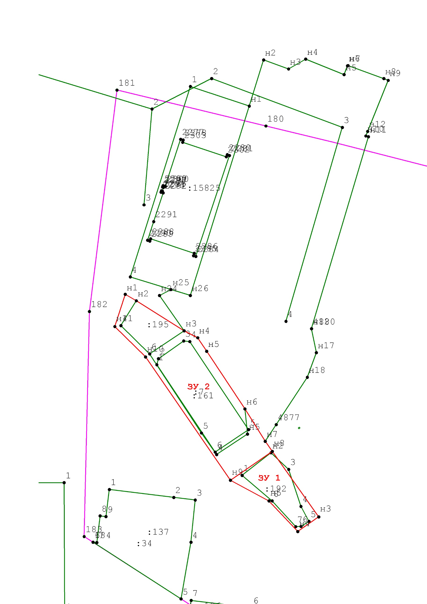
Изм.
Лист
№ документа
Подпись
Дата

Лист

ПМТ – 2025/03-01

Разраб.
Пургин А.П
Провер.

Фишер И.А..

Челябинская область, г Златоуст, ул. им М.С. Урицкого, между домами № 34а и № 36 (Ресторан «Бушуевъ»)
Лит.
Листов

ООО «ГЕО»

Масштаб
Чертеж межевания территории

1:500
Условные обозначения:
 | - обозначение характерных (поворотных) точек
1,2,3… | - имя характерных (поворотных) точек границ объектов недвижимости,
ЗУ 1, ЗУ 2 | - обозначение образуемых земельных участков
 | - (сплошная линия красного цвета 0,4 мм) обозначение границ образуемых земельных участков
 | - (сплошная линия зеленого цвета 0,4 мм) обозначение земельных участков, состоящих на реестровом учёте
 | - (сплошная линия фиолетового цвета 0,4 мм) обозначение границы кадастрового квартала

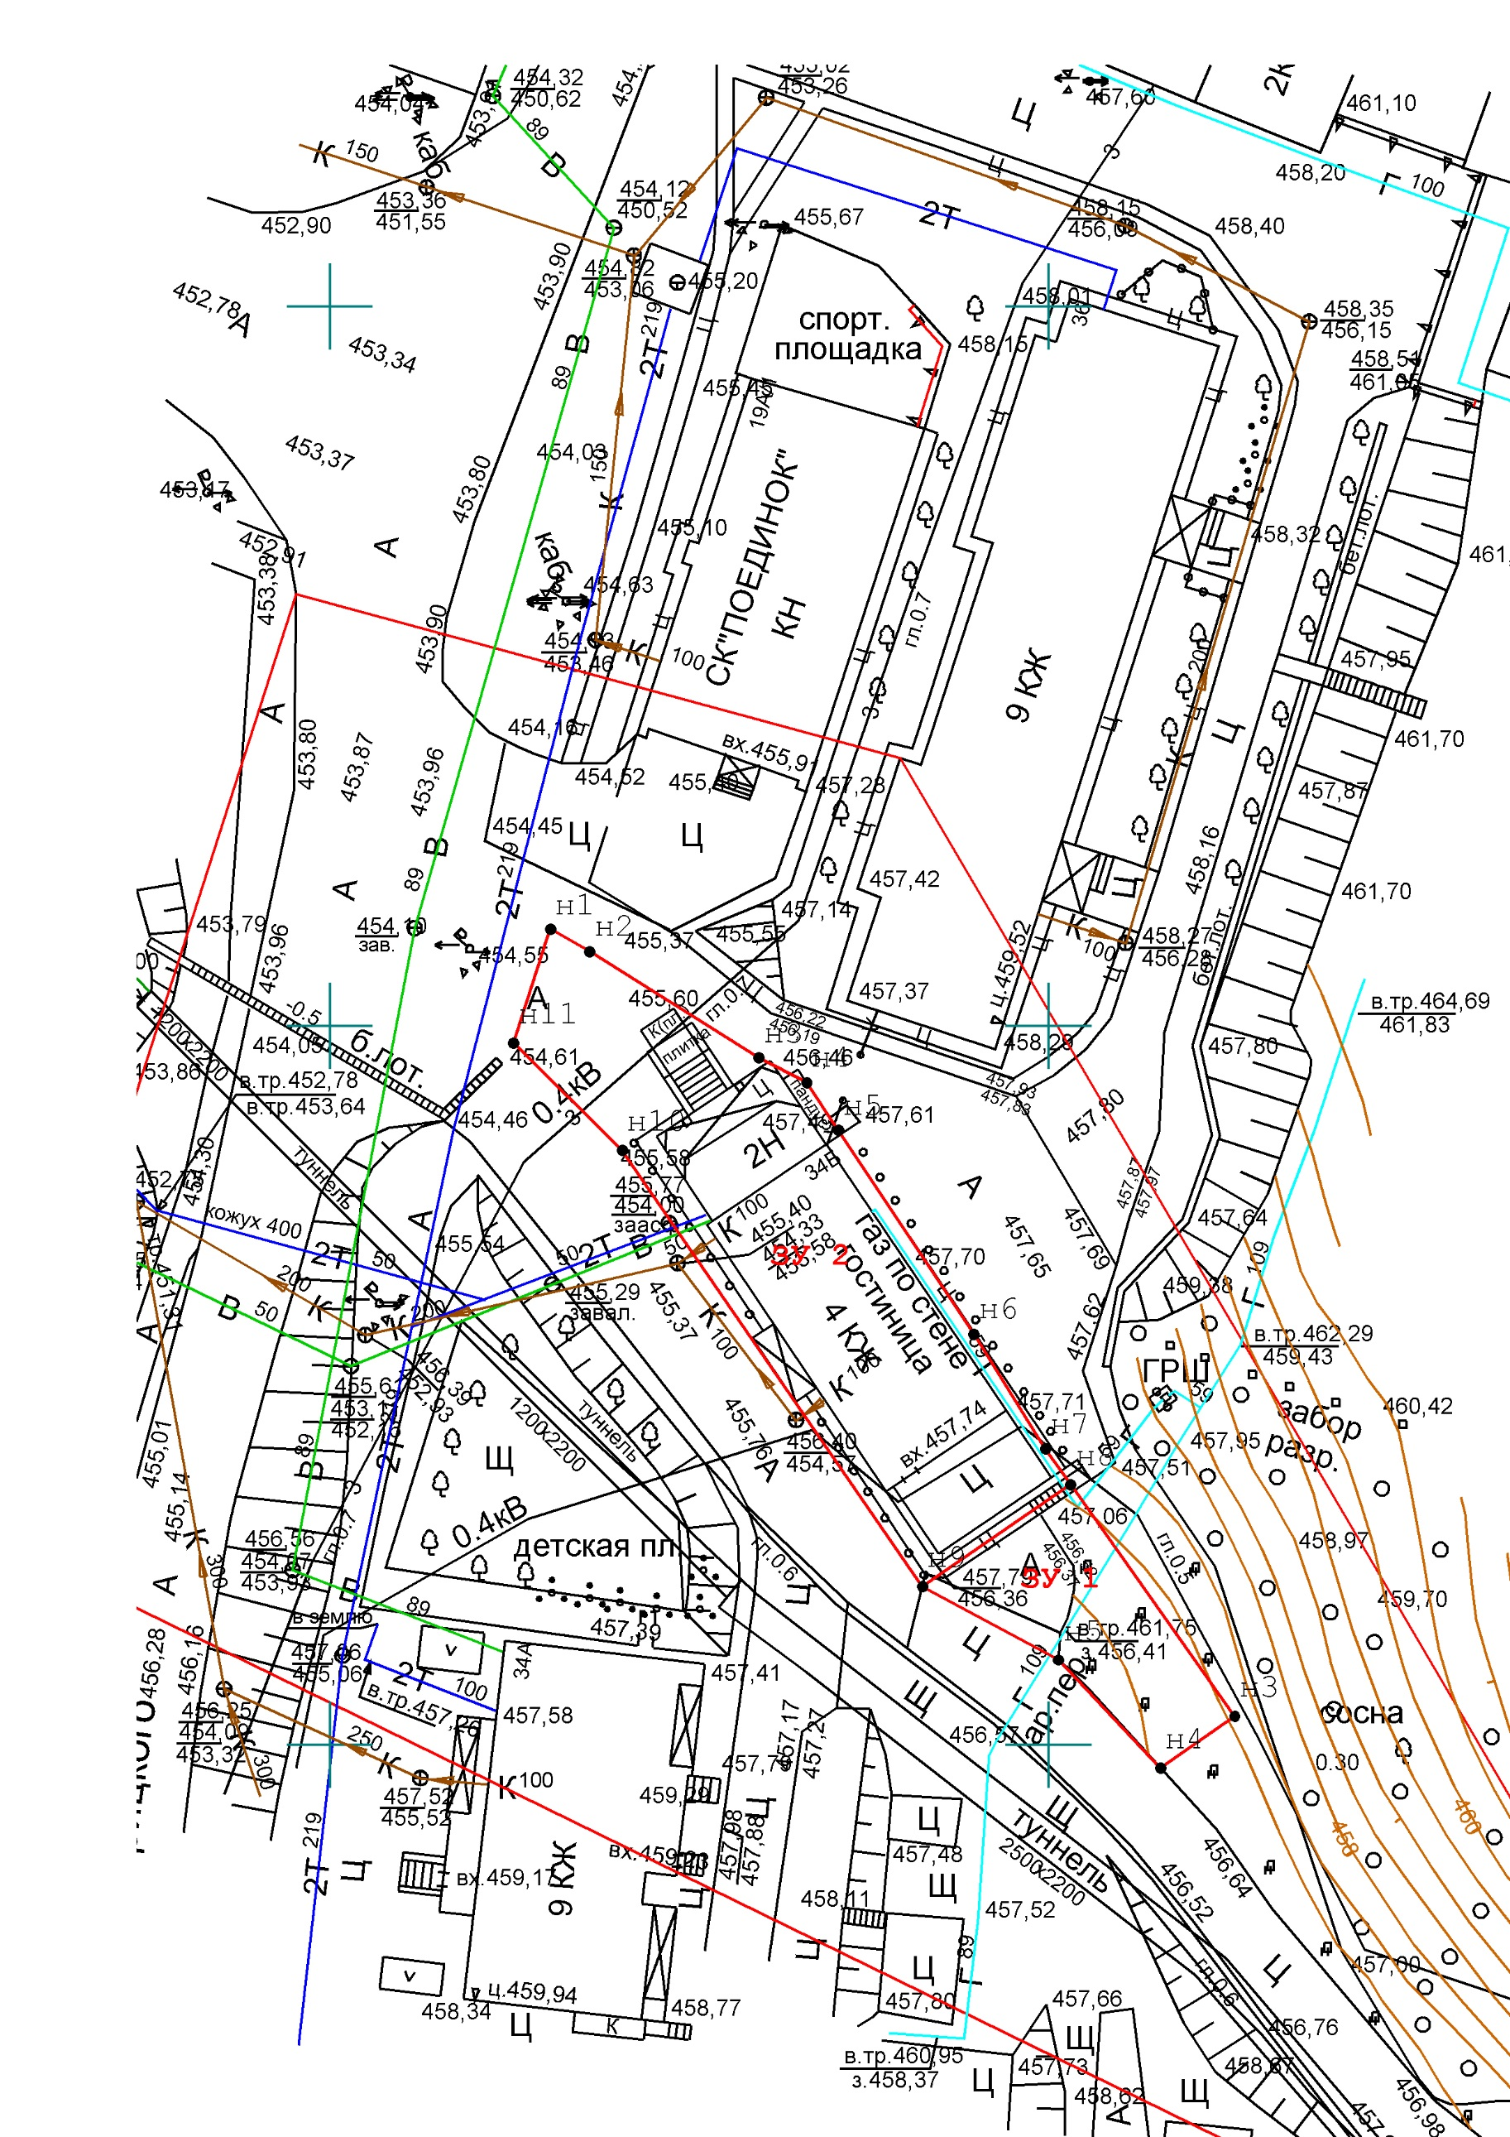
Изм.
Лист
№ документа
Подпись
Дата

Лист

ПМТ – 2025/03-01

Разраб.
Пургин А.П
Провер.

Фишер И.А..

Челябинская область, г Златоуст, ул. им М.С. Урицкого, между домами № 34а и № 36 (Ресторан «Бушуевъ»)
Лит.
Листов

ООО «ГЕО»

Масштаб
Чертеж межевания территории

1:500

Условные обозначения:
ЗУ 1, ЗУ 2 | - обозначение образуемых земельных участков
 | - (сплошная линия красного цвета 0,4 мм) обозначение границ образуемых земельных участков

Изм.
Лист
№ документа
Подпись
Дата

Лист

ПМТ – 2025/03-01

Разраб.
Пургин А.П
Провер.

Фишер И.А..

Челябинская область, г Златоуст, ул. им М.С. Урицкого, между домами № 34а и № 36 (Ресторан «Бушуевъ»)
Лит.
Листов

ООО «ГЕО»

Масштаб
Чертеж межевания территории и красных линий

1:500
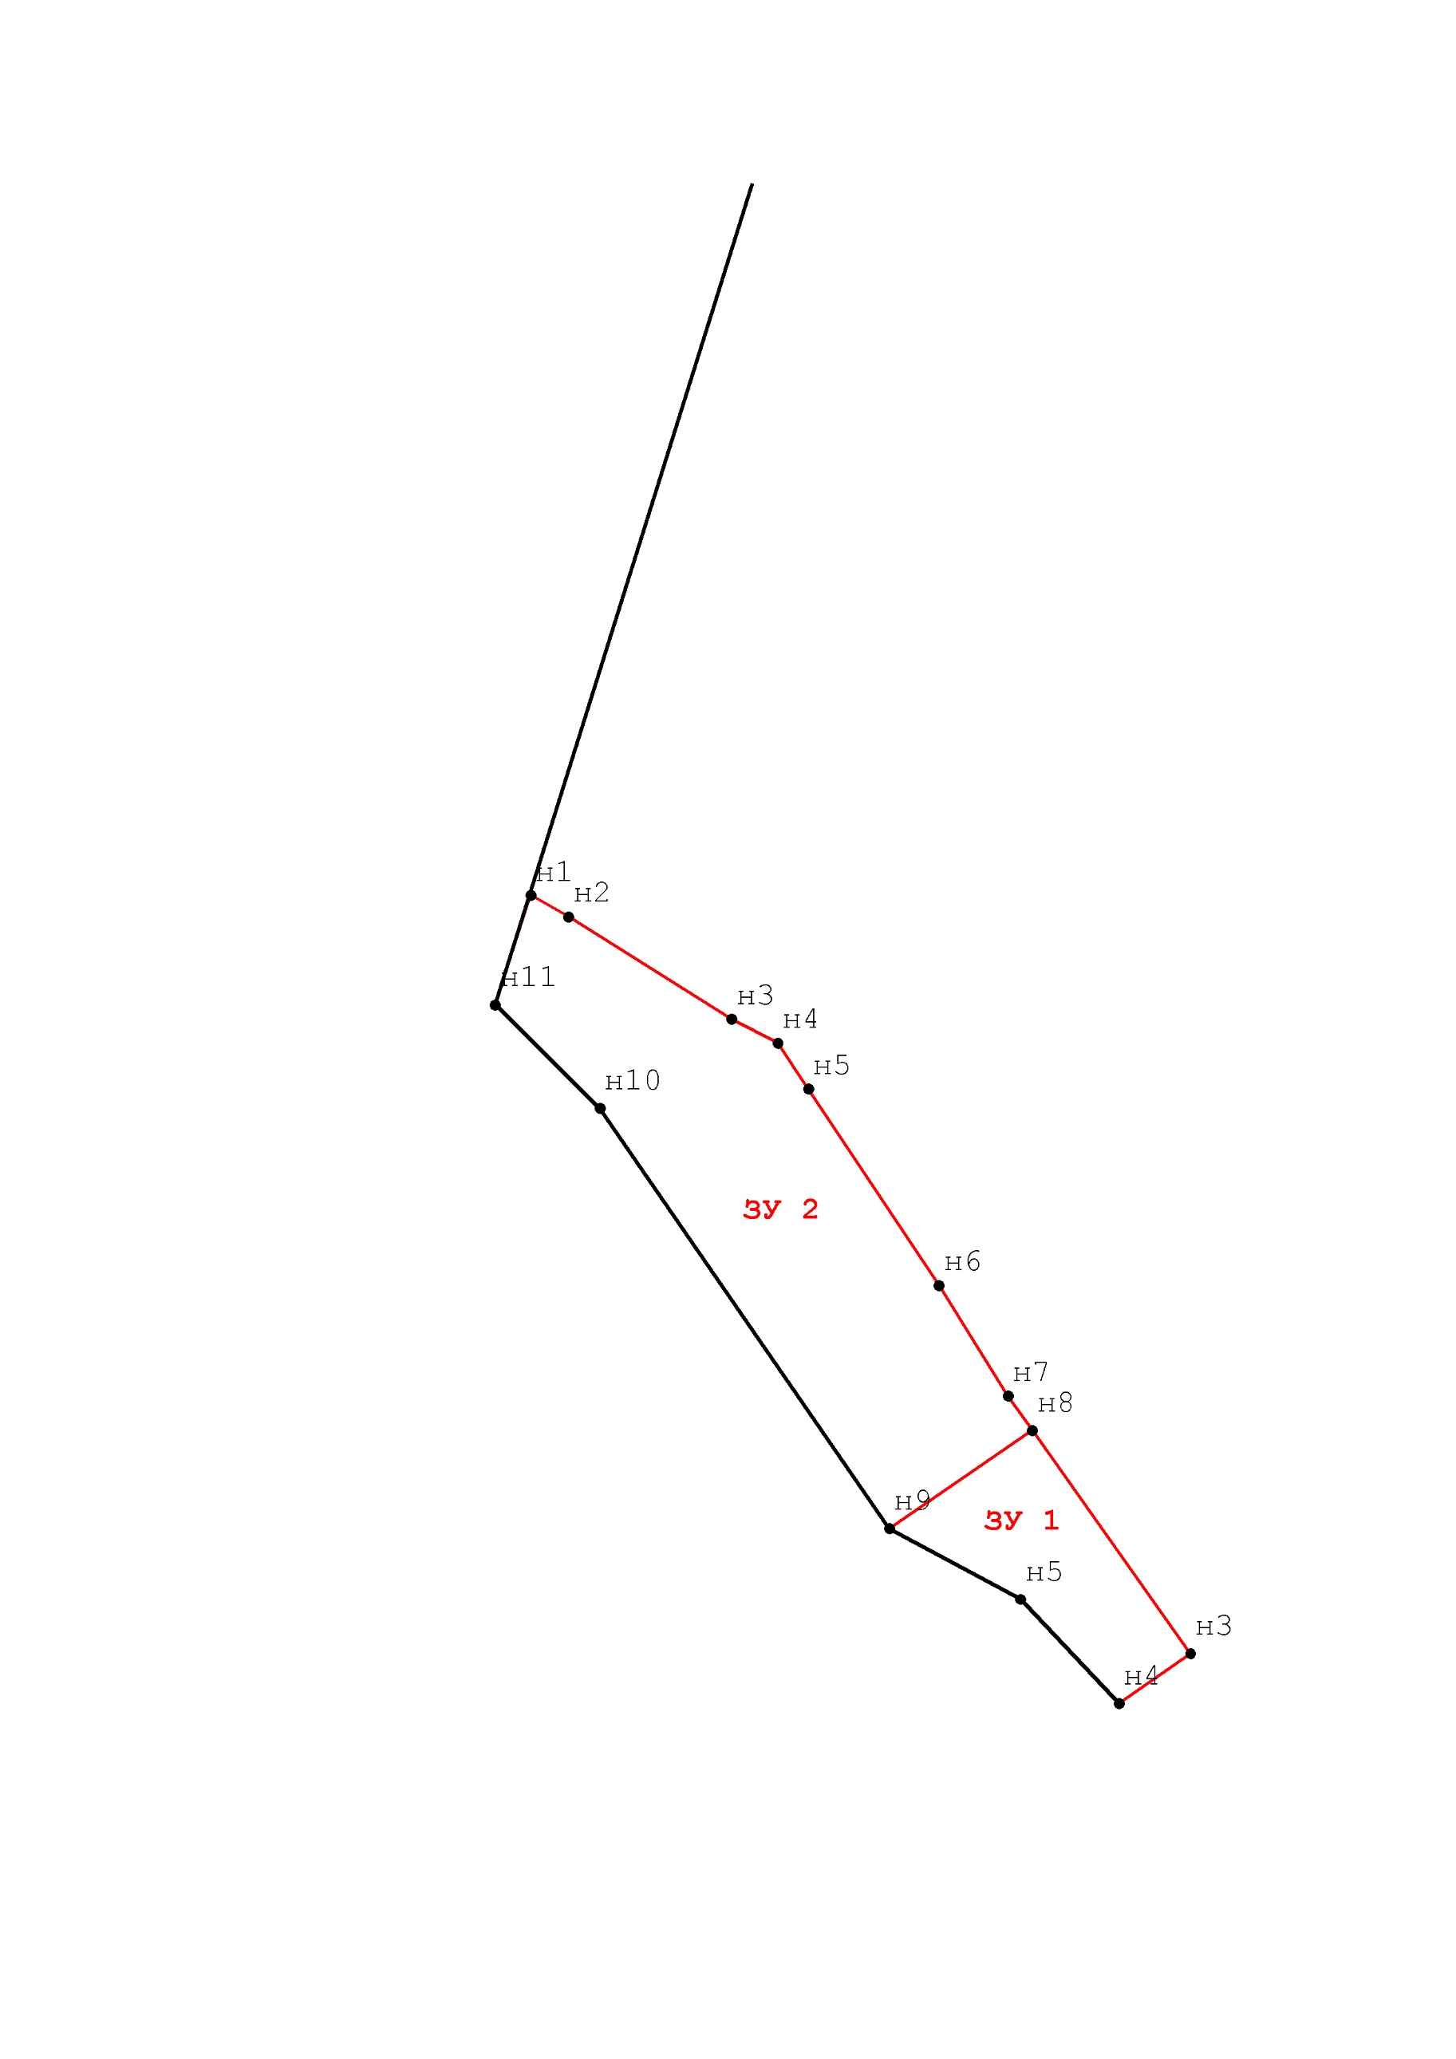

Условные обозначения:
ЗУ 1, ЗУ 2 | - обозначение образуемых земельных участков
 | - (сплошная линия красного цвета 0,4 мм) обозначение границ образуемых земельных участков
 | - (сплошная линия черного цвета 0,6 мм) обозначение красных линий

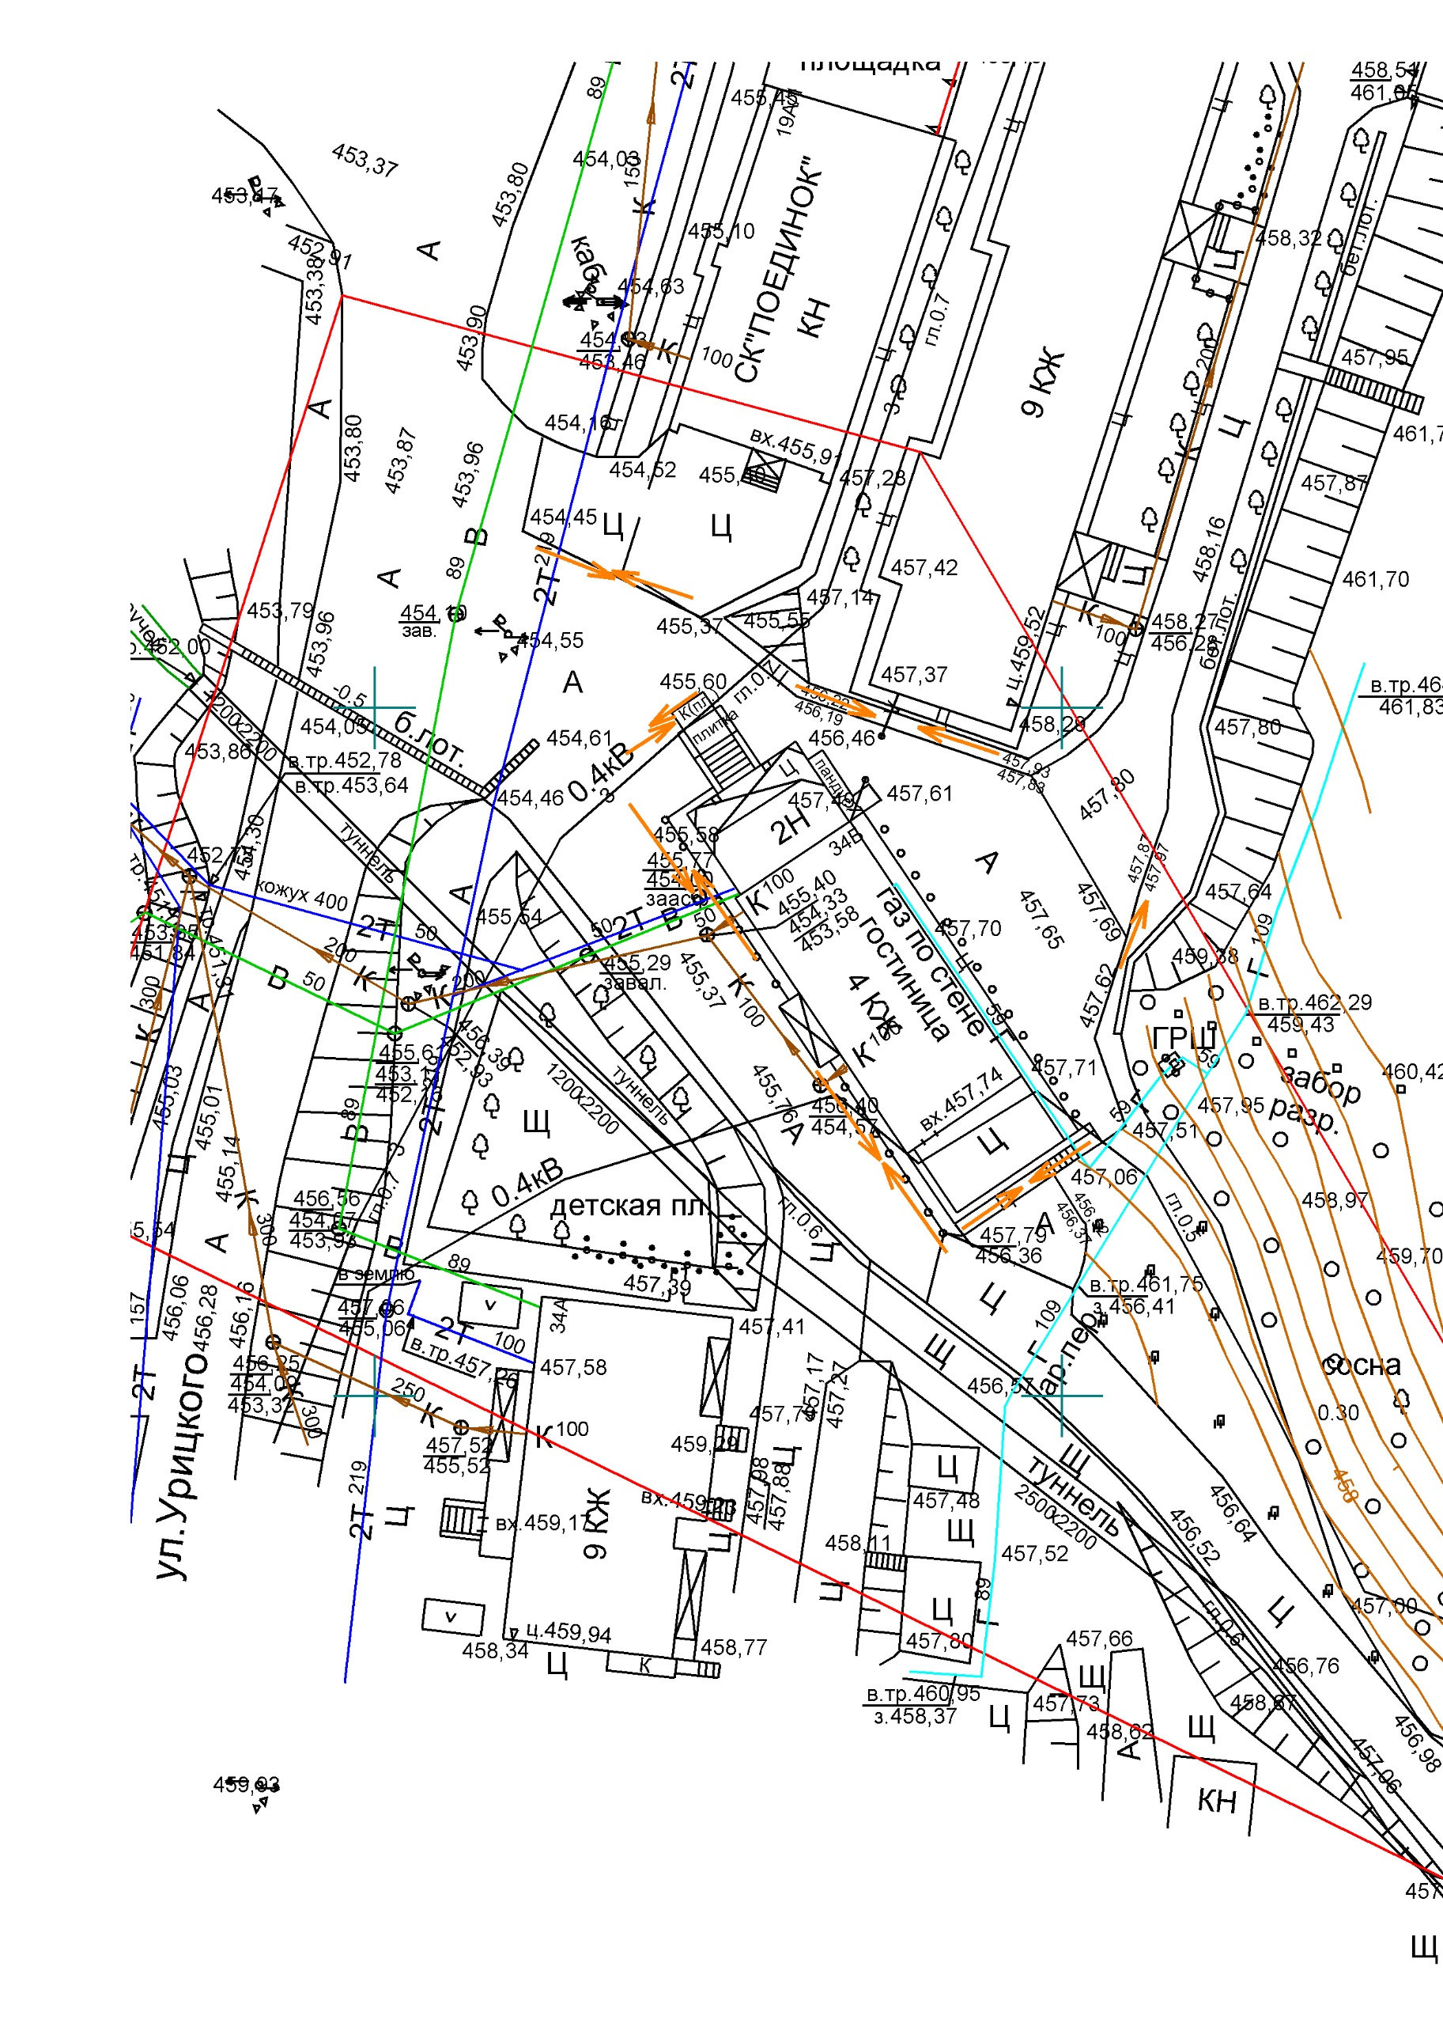
Изм.
Лист
№ документа
Подпись
Дата

Лист

ПМТ – 2025/03-01

Разраб.
Пургин А.П
Провер.

Фишер И.А..

Челябинская область, г Златоуст, ул. им М.С. Урицкого, между домами № 34а и № 36 (Ресторан «Бушуевъ»)
Лит.
Листов

ООО «ГЕО»

Масштаб
Организация пешеходного движения в пределах территории проектирования

1:500

Условные обозначения:
- обозначение организации пешеходного движения

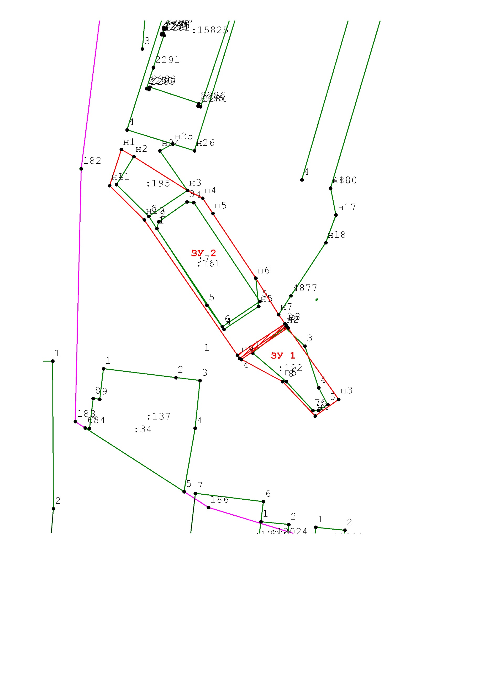
Изм.
Лист
№ документа
Подпись
Дата

Лист

ПМТ – 2025/03-01

Разраб.
Пургин А.П
Провер.

Фишер И.А..

Челябинская область, г Златоуст, ул. им М.С. Урицкого, между домами № 34а и № 36 (Ресторан «Бушуевъ»)
Лит.
Листов

ООО «ГЕО»

Масштаб
Схема границ действия сервитута

1:500

Условные обозначения:
 | - обозначение характерных (поворотных) точек
1,2,3… | - имя характерных (поворотных) точек границ объектов недвижимости,
ЗУ 1, ЗУ 2 | - обозначение образуемых земельных участков
 | - (сплошная линия красного цвета 0,4 мм) обозначение границ образуемых земельных участков
 | - (сплошная линия зеленого цвета 0,4 мм) обозначение земельных участков, состоящих на реестровом учёте
 | - (сплошная линия фиолетового цвета 0,4 мм) обозначение границы кадастрового квартала
 | - границы действия сервитута

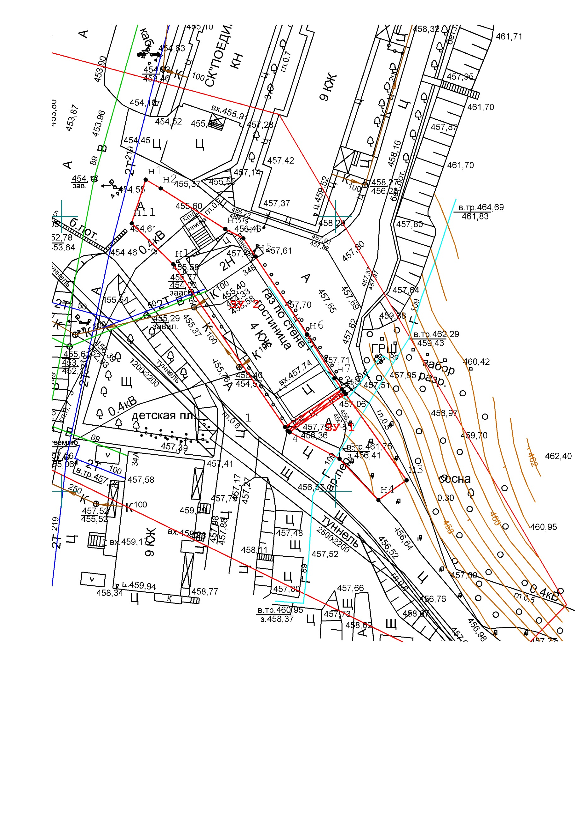
Изм.
Лист
№ документа
Подпись
Дата

Лист

ПМТ – 2025/03-01

Разраб.
Пургин А.П
Провер.

Фишер И.А..

Челябинская область, г Златоуст, ул. им М.С. Урицкого, между домами № 34а и № 36 (Ресторан «Бушуевъ»)
Лит.
Листов

ООО «ГЕО»

Масштаб
Схема границ действия сервитута

1:500

Условные обозначения:
 | - обозначение характерных (поворотных) точек
1,2,3… | - имя характерных (поворотных) точек границ объектов недвижимости,
ЗУ 1, ЗУ 2 | - обозначение образуемых земельных участков
 | - (сплошная линия красного цвета 0,4 мм) обозначение границ образуемых земельных участков
 | - границы действия сервитута

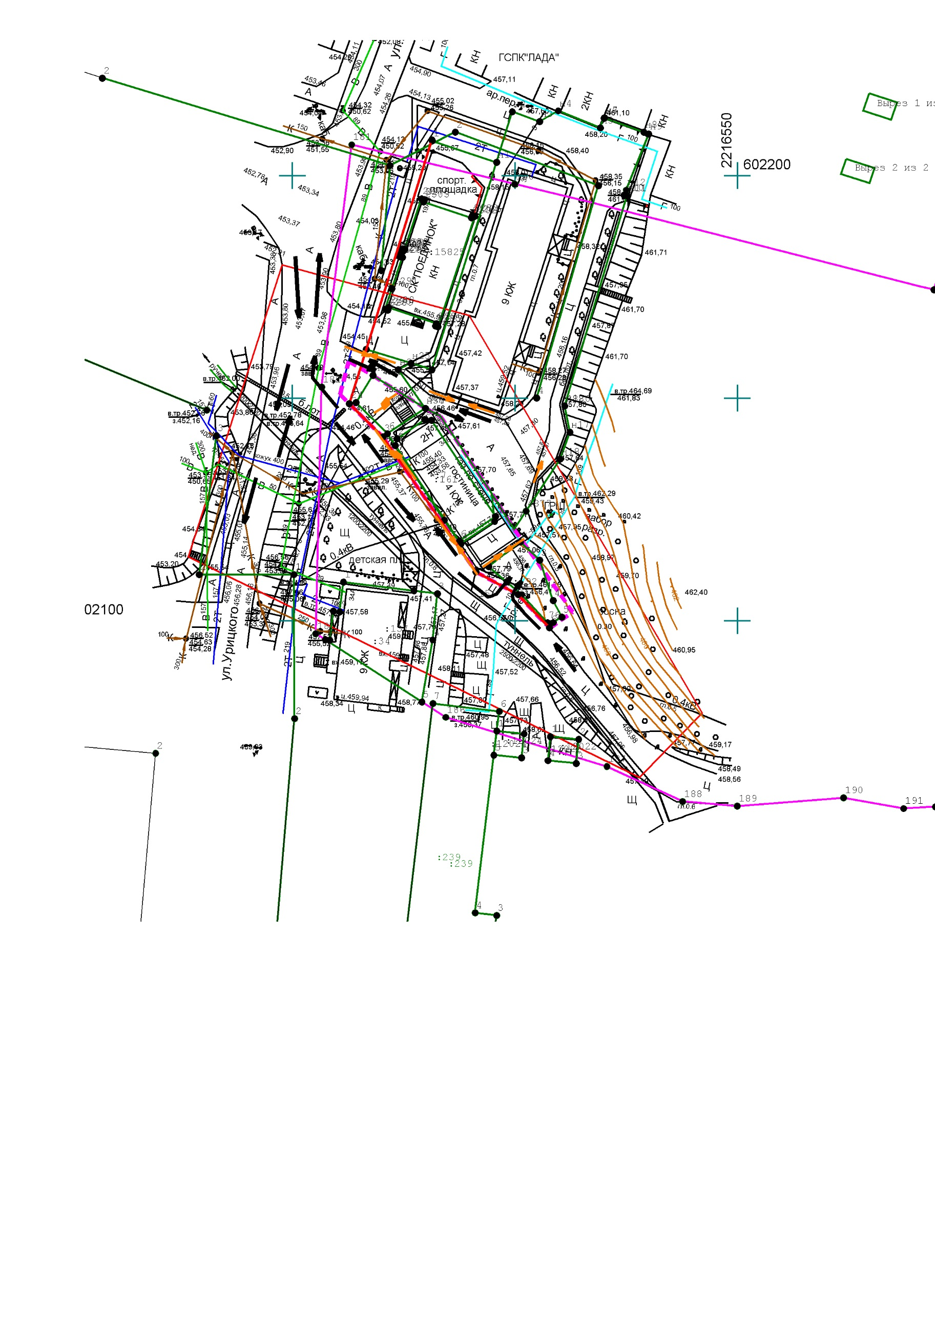
Изм.
Лист
№ документа
Подпись
Дата

Лист

ПМТ – 2025/03-01

Разраб.
Пургин А.П
Провер.

Фишер И.А..

Челябинская область, г Златоуст, ул. им М.С. Урицкого, между домами № 34а и № 36 (Ресторан «Бушуевъ»)
Лит.
Листов

ООО «ГЕО»

Масштаб
Проект планировки территории

1:1000

Условные обозначения:
 | - обозначение характерных (поворотных) точек
1,2,3… | - имя характерных (поворотных) точек границ объектов недвижимости,
 | - (сплошная линия зеленого цвета 0,4 мм) обозначение земельных участков, состоящих на реестровом учёте
 | - (сплошная линия красного цвета 0,6 мм) обозначение красных линий
 | - (пунктирная линия фиолетового цвета) обозначение границы проекта планировки и проекта межевания территории
 | - обозначение направления пешеходного движения
 | - обозначение направления движения легкового и грузового автотранспорта

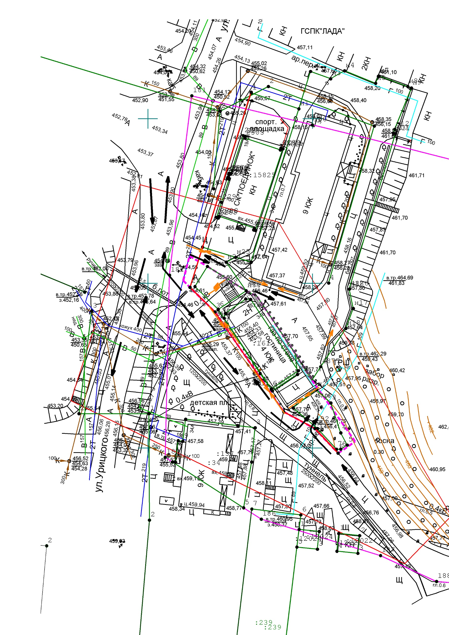
Изм.
Лист
№ документа
Подпись
Дата

Лист

ПМТ – 2025/03-01

Разраб.
Пургин А.П
Провер.

Фишер И.А..

Челябинская область, г Златоуст, ул. им М.С. Урицкого, между домами № 34а и № 36 (Ресторан «Бушуевъ»)
Лит.
Листов

ООО «ГЕО»

Масштаб
Проект планировки территории

б/м

Условные обозначения:
 | - обозначение характерных (поворотных) точек
1,2,3… | - имя характерных (поворотных) точек границ объектов недвижимости,
 | - (сплошная линия зеленого цвета 0,4 мм) обозначение земельных участков, состоящих на реестровом учёте
 | - (сплошная линия красного цвета 0,6 мм) обозначение красных линий
 | - (пунктирная линия фиолетового цвета) обозначение границы проекта планировки и проекта межевания территории
 | - обозначение направления пешеходного движения
 | - обозначение направления движения легкового и грузового автотранспорта

